课题编号：2024YFB4505105
课题名称：ZB级海量冷数据存储架构及高效存储管理系统

课题中期测试方案

验
收
测
试
方
案

测试时间：2026年X月X日

目 录
1. 概述 1
2. 测试依据 1
3. 任务书技术指标要求 1
4. 测试方案说明 2
4.1. 单节点容量超过100TB 3
4.2. 网络可访问 4
4.3. 元数据存储及检索 4
5. 测试设备 6
5.1. 磁电存储节点C24配置 6
5.2. 光存储节点 U2200配置 7
5.3. 元数据服务器 配置 8
6. 测试方法与测试步骤 9
6.1. 验证磁/电节点容量超过100TB 9
6.2. 验证光存储单节点容量超过100TB 10
6.3. 验证磁/电存储节点和光存储节点构成异构存储集群，包含网络化的磁盘/固态存储节点和光盘存储节点 10
6.4. 验证单节点是否支持100PB结构化与非结构化数据级存储 11
6.5. 验证系统是否可以正常运行，完成上层索引恢复任务 12
6.6. 验证100PB数据级的检索功能是否正常 13
6.7. 验证100PB数据中，单个数据检索的响应时间是否小于3s 15
7. 测试结论 16

概述

测试依据
本测试大纲依据《XXX》任务书。

任务书技术指标要求
根据《国家重点研发计划课题任务书》要求，本课题在中期（2026年5月）需达到以下核心考核指标：
管理光盘数量： 100万张
管理文件数量： 50亿个
数据管理能力： 100 EB
检索性能： 平均检索时间 < 1秒
鉴于100 EB物理设备和100万张光盘的实体部署在成本和场地上的限制，本次中期测试将采用**“全量元数据实测 + 存储资源逻辑仿真”的混合验证模式。即：构建真实的50亿文件元数据数据库以验证检索性能，同时利用存储资源模拟器验证100 EB容量及光盘对象的寻址与管理能力。

测试方案说明
按照项目要求，开发磁电存储节点和光存储节点，单个存储节点的容量超过100TB；通过高速网络把存储节点连接起来，并通过分布式文件系统进行统一管理，系统整体存储容量可以随着存储节点数量增加而线性增加。只要配置1000台以上100TB容量存储节点，该存储系统总存储容量就可以达到或者超过100PB。此100PB数据存储系统组成结构如图1所示，包含文件元数据服务器、1000多个磁/电存储节点和光存储节点组成。文件元数据服务器负责管理和协调整个系统的文件命名空间和元数据，而存储节点则根据不同的需求选择合适的存储介质，仅需要保证存储节点总容量超过100TB。高速网络保证了各节点之间数据的快速传输，从而实现大规模数据的有效存储和管理。
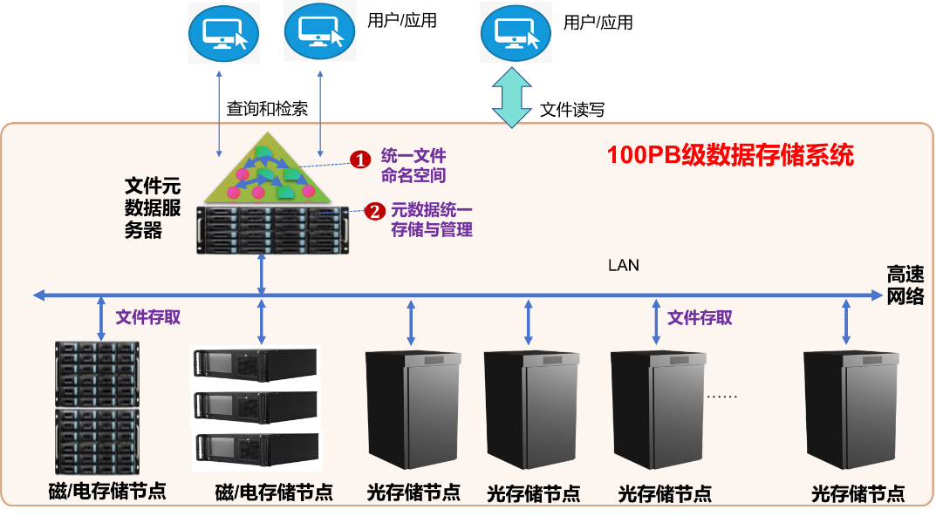
在项目开发期间，已经完成100TB磁/电存储节点和光存储节点的开发。在项目研究阶段，无需、无经费、无必要研制1000台存储节点，并实际产生100PB数据。存储系统中数据都是以文件方式进行存储，使用文件系统进行统一管理。因此管理超过100PB数据，也就是能够管理和检索数据总容量超过100PB的海量文件。通过创建100PB文件元数据来实际构造100PB文件数据管理场景，用于进行实际测试。因此本测试中创建5000亿个文件元数据，如果每个文件平均0.25MB，文件数据总容量为125PB，超过项目要求的100PB数据。

单节点容量超过100TB
本项目中开发两类存储节点，也就是磁/电存储节点和光存储节点，每个节点的容量均可超过100TB。磁盘/固态存储节点则凭借其快速的数据访问速度和高I/O性能，成为处理频繁读写“热”数据的理想选择，适用于在线交易记录和实时分析数据等场景。光存储节点利用其高密度、长寿命和低功耗的优势，适用于长期保存且访问频率较低的数据，如历史档案和备份数据。通过实现异构存储集群，这些高容量的存储节点被高效整合，形成一个总容量达到100PB的数据存储系统。磁盘/固态存储节点可以作为光存储节点的高速缓存。

网络可访问
在100PB级数据存储系统中，元数据服务器与底层的光存储节点和磁盘/固态存储节点之间通过高速网络实现全面的网络可访问性。元数据服务器作为系统的核心组件，负责管理和协调整个系统的文件命名空间和元数据信息。它通过网络与各个存储节点保持高效的通信，确保数据的准确定位和快速访问。通过高速网络连接，元数据服务器可以实时获取和更新各节点的状态信息，优化数据的分布和访问路径。这种网络可访问性确保了大规模数据的有效存储和管理。

文件数据存储及文件元数据检索
测试系统组成如图2所示，其中5000亿个文件被放置在一组磁电存储节点和光存储节点中，上层的元数据服务器（即胖服务器）记录这些文件的所有元数据。测试中的元数据服务器包括两个CPU、内存、固态盘和硬盘四个部分，其中文件元数据被放置在固态盘和硬盘上，文件元数据中包含文件名等非结构化数据，以及文件大小、文件类型、创建日期、修改日期、文件物理地址等结构化属性数据，此外文件元数据中还包含文件内容相关的属性，尤其是针对视频和图像文件，采用本项目研制的多媒体对象哈希索引机制，大视频文件和图像文件可以分片，分片文件多媒体对象哈希值和存储位置放置在该文件元数据结构中。这样采用全局统一索引机制就可支撑100PB数据检索。因此能够支持100PB级文件高效检索。
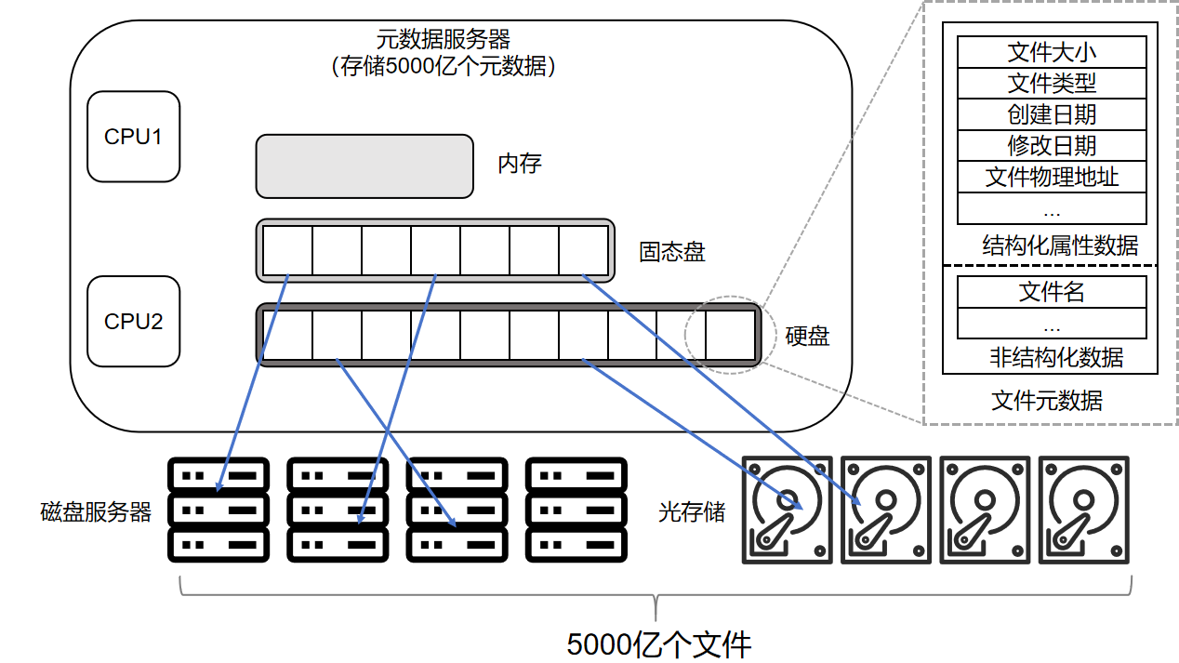
图1 测试系统组成
在4.1中已经验证单个存储节点能够存储100TB文件。在4.2中已经验证，可以通过网络扩展多个存储节点，可以方面的提供更大存储容量。因此，包含1千个存储节点的分布式存储系统，就能容纳100PB的数据。我们假设平均每个文件（或者多媒体文件分片）大小为0.25MB（这在现实中已经是比较小文件和文件分片），那么100PB就包含4000亿（400G）个文件。因此，只要元数据服务器能够支持4000亿以上文件元数据的管理，就说明整个存储系统能够支持100PB数据的管理。
后续测试方案在单台元数据服务器上创建5000亿个文件元数据，每个文件元数据都会记录每个文件在存储节点上的存储位置和文件属性及内部数据信息。只要能够根据文件名查询到它的文件元数据，就可以存取存储节点上的文件数据，并查询文件中的数据。整个系统就能够根据元数据服务器可存储和检索的文件元数据条目来评价本系统是否支持100PB结构化和非结构数据文件的存储与检索。

测试设备

磁电存储节点C24配置
表5-1 磁电存储节点C24配置
设备图片 | 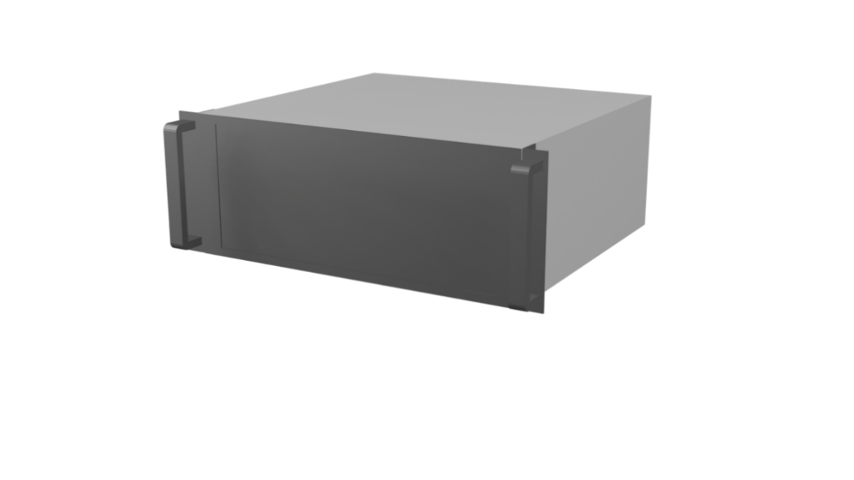
硬件配置 | 设备名称：磁/电存储节点  规格型号：C24  CPU：AMD Ryzen 7 3700X 8-Core Processor 8核，1颗  内存：2条*16GB，共32GB  接口类型、速率及数量：  - 千兆以太网口、1Gbps、共1个  - 万兆以太网口、10Gbps、共2个
软件配置 | 磁光电融合管理系统1.0 和操作系统：Ubuntu 18.04.1 LTS
读写文件  吞吐率 | 光存储控制器与客户端间的读写文件吞吐率大于1GB/s
管理存储容量 | 单一部署时，1台C24+1台U1600（使用50GB光盘），管理存储容量可达80TB（使用50GB光盘）；  集群化部署时，1台C24+24台U1600（使用50GB光盘），最大管理存储容量可达1920TB；
功能说明 | 用于数据分类分级处理，存储数据目录；  提供数据缓存服务；

光存储节点 U2200配置
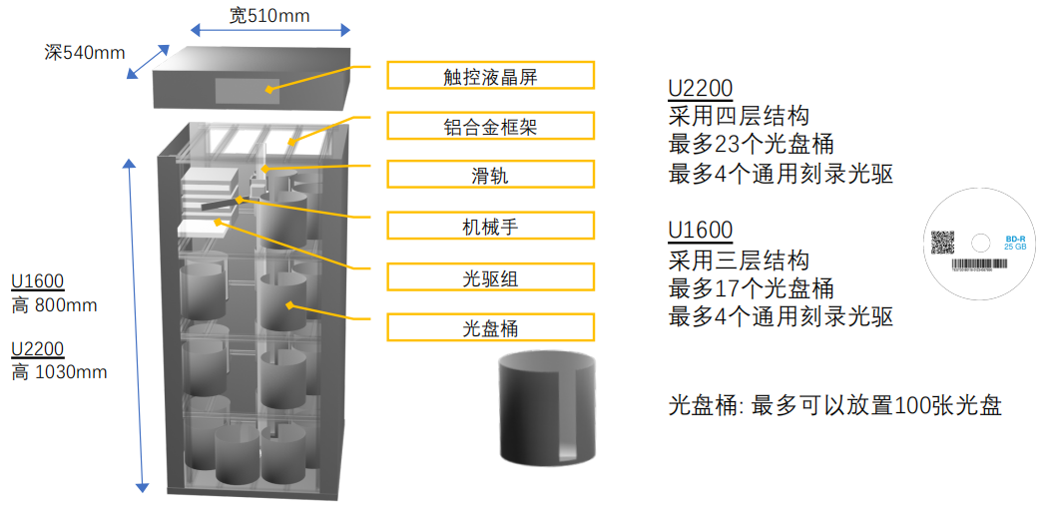
表5-2 光存储节点U2200配置
型号 |  | 光存储节点U2200
光盘数量 |  | 最多2200张
光盘规格 |  | 25GB/50GB/100GB蓝光BD-R光盘
光驱规格数量 |  | 2-4台通用Bluray蓝光刻录机
总存储容量 |  | 最大220TB（使用100GB光盘时）
内部读写性能 |  | 160MB/s（使用4台光驱刻录25GB光盘时）
外部读写性能 |  | 110MB/s（多台U系列设备互连可以聚合带宽，最大2000MB/s）
数据保护措施 |  | 光盘刻录完成检测、定期光盘读取检测  可选纠删码（98张数据盘+2张校验盘）
主机接口 |  | 1Gbps以太网
加密 |  | AES256/SM4（国密）
功耗 | 待机 | 3W
 | 典型 | 25W
 | 最大 | 120W（4光驱并发10倍速刻录时）
设备尺寸 |  | 宽510mm深540mm高1030mm
机柜占用 |  | 24U
重量 |  | 无光盘时，重40Kg；  满载光盘时，重72.35Kg；
工作温度 |  | 0-40℃
工作湿度 |  | 20%--80%
电源要求 |  | 200--220V±10%，50Hz，1A

元数据服务器/磁电存储节点 配置
表5-1 元数据服务器配置
操作系统 | 发行版本 | 元数据服务器管理系统1.0、磁光电融合管理系统1.0 、Ubuntu 22.04
 | 内核 | 操作系统Linux 5.15.0
中央处理器 | 类型 | Intel(R) Xeon(R) Gold 6254 CPU @ 3.10GHz
 | 主频 | 3.10 GHz
 | 缓存 | 一级数据缓存2.3MB / 一级指令缓存2.3MB / 二级缓存72MB / 三级缓存99MB
 | 物理核个数 | 4 CPU×18核每CPU = 72核
 | 线程数 | 72核×2线程每核 = 144线程
内存 | Samsung M393A4K40CB2-CVF 共1TB
固态硬盘 | Samsung SSD 980 PRO 1TB × 1  INTEL SSDPE2KX020T8 2TB × 1
机械硬盘 | ST10000NM0528 9.1TB × 14  WDC WUH721818AL 16.4TB × 1
节点内存储合计总容量

测试方法与测试步骤

验证磁盘/固态盘存储节点容量超过100TB
- 操作步骤
- 启动设备，观察设备是否正常，进入系统命令行控制界面；
- 在目录/home/ubuntu/zwt/Bplustreetest/build下执行 sudo ./scan（注意：ubuntu 用户密码为 storage-b520new）；
- 输入1，选择打印磁盘/固态盘存储节点容量；
- 验证磁盘/固态盘存储节点容量是否超过100TB；
- 测试结果
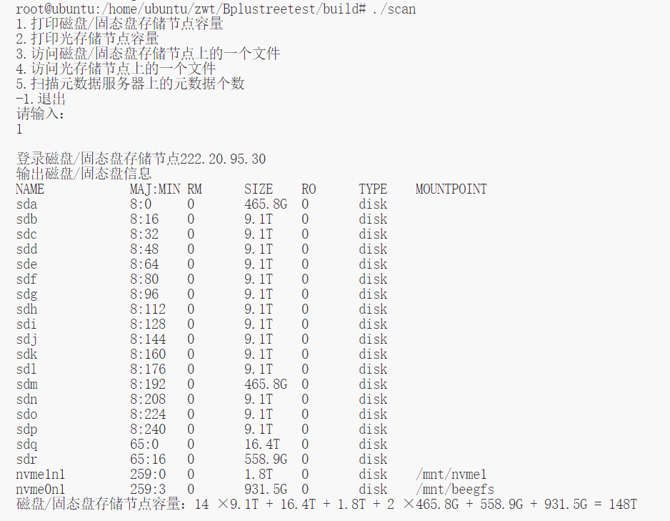
磁盘/固态盘存储节点总容量为148TB，超过100TB。

验证光存储单节点容量超过100TB
- 操作步骤
- 输入2，选择打印光存储节点容量；
- 验证光存储节点容量是否超过100TB；
- 测试结果
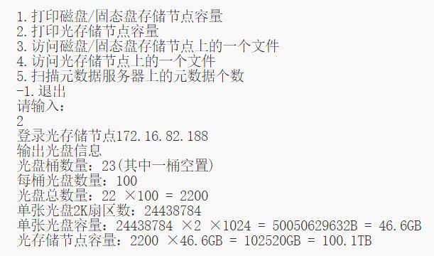
光存储节点容量为50GB（46.6GiB），光盘总总量超过100TB。

验证磁/电存储节点和光存储节点构成异构存储集群，包含网络化的磁盘/固态存储节点和光盘存储节点
- 操作步骤
- 输入3，选择访问磁盘/固态盘存储节点上的一个文件；
- 校验磁/电存储节点上的文件内容是否正确被访问；
- 输入4，选择访问光存储节点上的一个文件；
- 校验光存储节点上的文件内容是否正确被访问；
- 测试结果
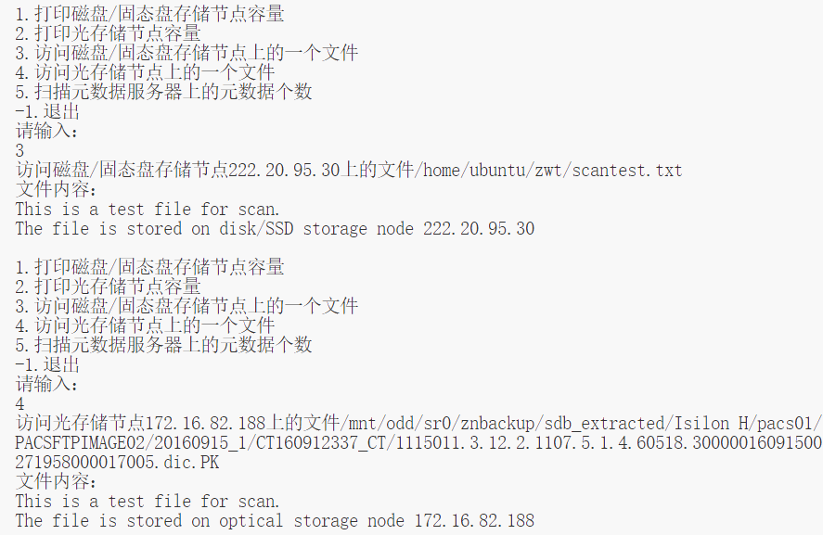磁/电存储节点和光存储节点构成异构存储集群，包含网络化的磁盘/固态存储节点和光盘存储节点，相互之间可以实现文件传输。

验证单节点是否支持100PB结构化与非结构化数据级存储
- 操作步骤
- 输入5，选择扫描元数据服务器上的元数据个数；
- 验证系统是否支持100PB结构化与非结构化数据级存储；
- 测试结果
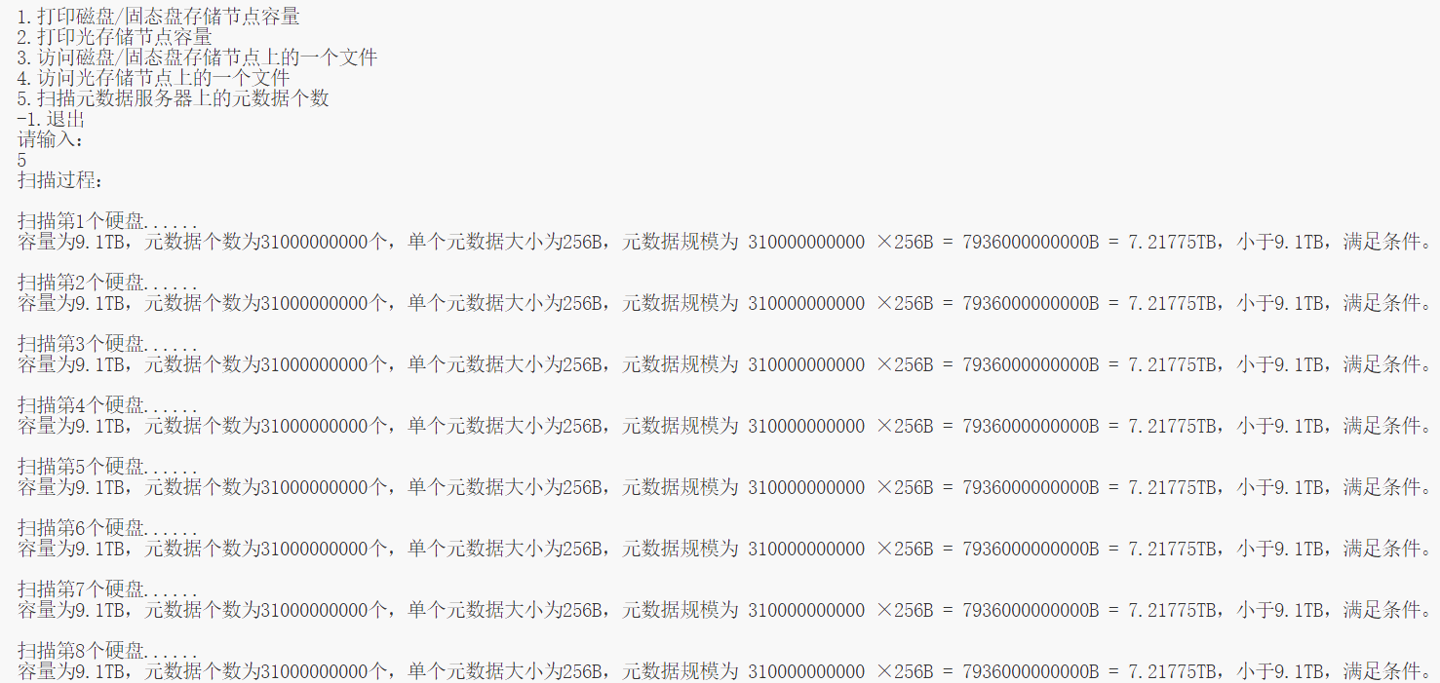
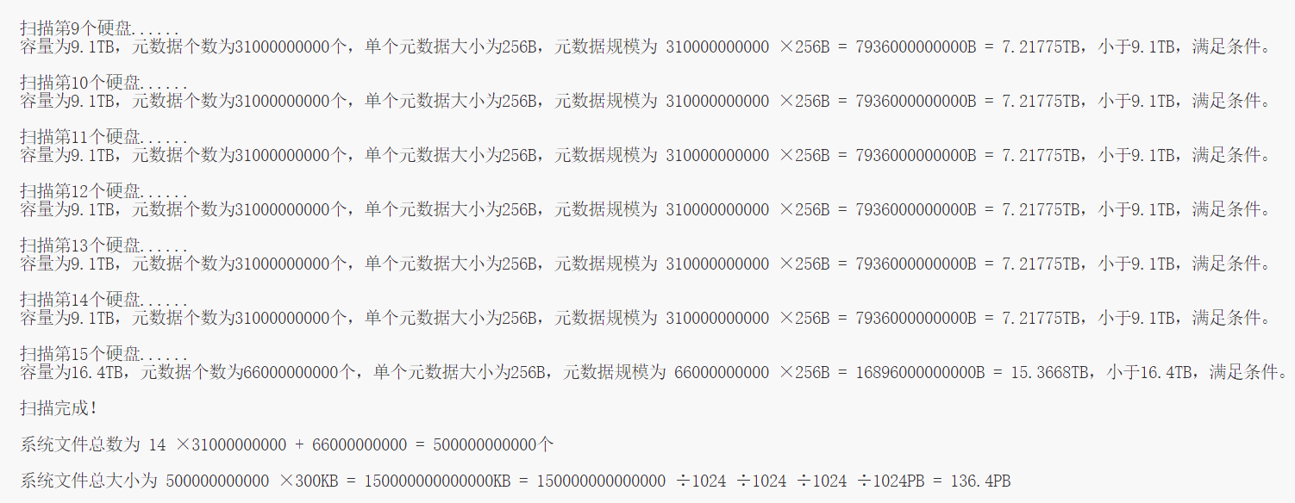
系统支持100PB结构化与非结构化数据级存储。

验证系统是否可以正常运行，完成上层全局系统索引恢复任务
- 操作步骤
- 在目录/home/ubuntu/zwt/Bplustreetest/build下执行 sudo ./recover 恢复基于底层HDD的内存中上层索引（注意：ubuntu 用户密码为 storage-b520new）；
- 测试结果
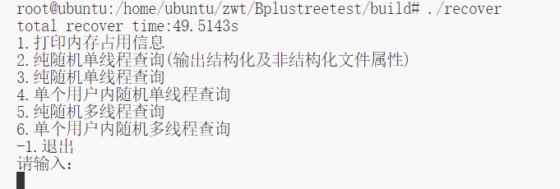
系统正常运行，上层索引恢复任务完成。

验证100PB数据级的检索功能是否正常
- 操作步骤
- 输入2，选择纯随机单线程查询(输出结构化及非结构化文件属性);
- 输入待查询用户ID范围1到500000;
- 输入待查询路径个数1。将在指定的用户ID范围内随机选择一个用户ID，然后在该用户命名空间下随机选择一个文件进行查询;
- 校验文件信息是否正确被检索；
- 测试结果
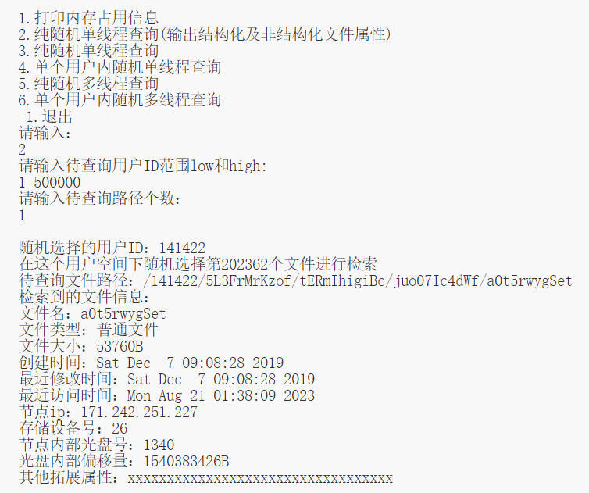
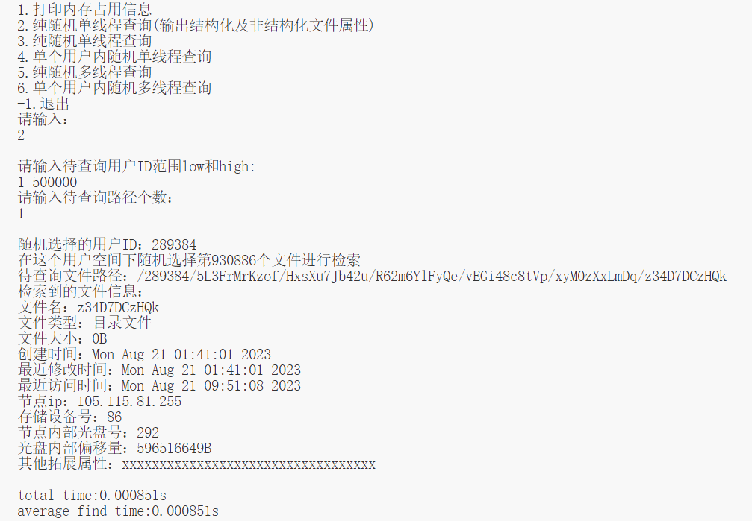
系统能够正确查询文件元数据。

验证100PB数据中，单个数据检索的响应时间是否小于3s
- 操作步骤
- 输入3，选择纯随机单线程查询;
- 输入待查询用户ID范围1到500000;
- 输入待查询路径个数1000。每次查询将在指定的用户ID范围内随机选择一个用户ID（随机查询1000次文件元数据），然后在该用户命名空间下随机选择一个文件进行查询;
- 计算纯随机单线程查询延迟时间：查询总时间 / 实际查询的文件路径的个数;
- 输入4，选择单个用户内随机单线程查询;
- 输入待查询用户ID（1到500000内任意选择一个）;
- 输入待查询路径个数1000。每次查询将在指定的用户命名空间下随机选择一个文件进行查询；
- 计算单个用户内随机单线程查询延迟时间：查询总时间/实际查询的路径个数；
- 测试结果
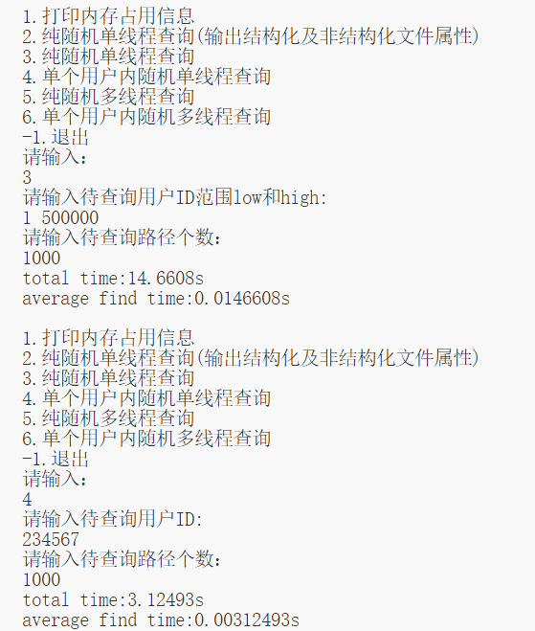
测试结果反映，纯随机和单个用户内随机单线程查询延迟时间都小于3s。

测试结论
经测评系统测试，证明磁光电多介质融合海量存储节点原型，单节点容量超过100TB；实现异构存储集群，包含网络化的磁盘/固态存储节点和光盘存储节点；支持100PB级结构化和非结构化数据的存储与检索，单个查询和计算的延迟小于3s。当测试的磁光电多介质融合海量存储节点原型单个查询和计算的延迟小于3s时判定为合格。

